

Projet logiciel TRANSVERSAL

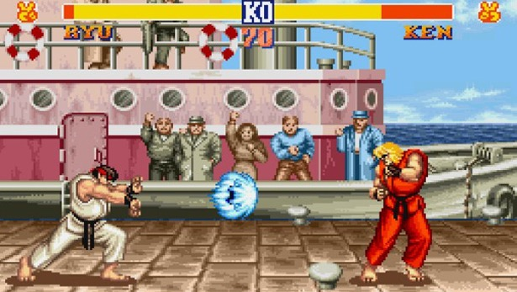

10 NOVEMBRE 2016

« Street fighter »

Encadré par : GOSSELIN Philippe

Auteurs : Fady ZAMBA-ZAMBA

Ramzi Mouad

Table des matières

1 Objectif 3

1.1 Présentation générale 3

1.2 Règles du jeu 3

1.3 Nos ressources 3

2 Description et conceptions des états 3

2.1 Description des états 3

2.1.1 Etat éléments fixes 4

2.1.2 Etat élément mobile 4

2.2 Conception logiciel 4

2.2.1 Diagramme des classes 4

2.2.2 Description des classes 5

3 Rendu : Stratégie et Conception 5

3.1 Stratégie de rendu d’un état 5

3.2 Conception logiciel 5

4 Règles de changement d’états et moteur de jeu 6

4.1 Changements extérieurs 6

4.2 Changements autonomes 6

4.2 Conception logiciel 7

5 Intelligence Artificielle 7

5.1 Intelligence minimale 7

5.2 Intelligence avancée 8

6 MultiThreading …………………………………………………………………………………….8

# **1. Objectif**

## **Présentation générale**

Ce projet consistera à réaliser un jeu de combat de type JRPG (voir figure d’illustration).

## 

## **1.2 Règles du jeu**

Tout d'abord, le joueur commence son tour en choisissant une attaque. Une fois l'attaque choisie, le personnage la mettra en œuvre. L'adversaire (IA), suite à cela, va riposter à son tour en lançant une attaque. Il faut noter que le joueur pourra également utiliser des attaques spéciales (qui correspondent à des dommages plus importants) ; ces dernières ne pourront être réutilisées qu’après plusieurs tours. Les barres de vies détermineront ensuite le vainqueur (le personnage ayant une barre de vie vide sera considéré comme le perdant).

## **1.3 Nos ressources**

Nous avons tout d’abord eu besoin de choisir des « Spritesheets » qui permettront par la suite de réaliser des animations sur les personnages.

Ensuite, il a fallu déterminer une image de fond, afin de représenter la zone environnante des deux combattants. Nous avons retravaillé l’image de fond afin que celle-ci s’anime lors des combats.

Enfin, nous avons rajouté quelques fichiers sonores afin de rendre le jeu plus vivant (musique d’introduction, bruits des coups donnés, etc…).

# **2. Description et conception des états**

## **2****.1. Description des états**

Un état du jeu est formé par un ensemble d’éléments fixes (Background, Gauge, Time) et un ensemble d’éléments mobiles (Player).

## **2****.1.1. Etat éléments fixes**

**Element fixe « Background ».** Le background constituera l’environnement dans laquelle les deux combattants s’affrontent. C’est au joueur de choisir le décor Ainsi, il aura le choix entre plusieurs textures (un combat se déroulant dans une pièce, ou un combat se déroulant en plein air par exemple).

**Element fixe « Gauge».** Par dessus le Background se trouveront deux jauges:

* Jauge de vie : une zone rectangulaire initialisée par une couleur verte. A chaque coup subit, le rectangle diminuera en longueur(diminution des point des vie).
* Jauge d’expérience : une zone rectangulaire, mais cette fois-ci qui se charge en fonction du nombre de coups émis. Une fois la jauge chargée, le joueur pour activer une attaque surpuissante. Une fois l’attaque lancée, la jauge se videra. (le joueur devra réitérer les mêmes actions pour recharger la jauge).

**Element fixe «Time».** Il y’aura ici un emplacement dédié au chronomètre afin de limiter la partie. Il faut savoir que deux combattants peuvent ne pas attaquer et ainsi se mettre en position défensive : le jeu durerait trop longtemps s’il n’y avait que des défenses lancées de chaque côté. Ainsi, à la fin du temps réglementaire, celui ayant le plus de point de vie sera considéré comme gagnant.

## **2****.1.2 Etat élément mobile**

**Elément mobile « Player ».** Cet élément est dirigé par le joueur. Il sera caractérisé par une énumération. En effet, on lui attribuera plusieurs « statuts » (**NORMAL, SUPER, DEAD,** etc…) permettant de déterminer l’état dans lequel se trouve le joueur et ainsi réaliser les méthodes adéquates.

## **2.2 Conception logiciel**

## **2.2.1 Diagramme des classes**

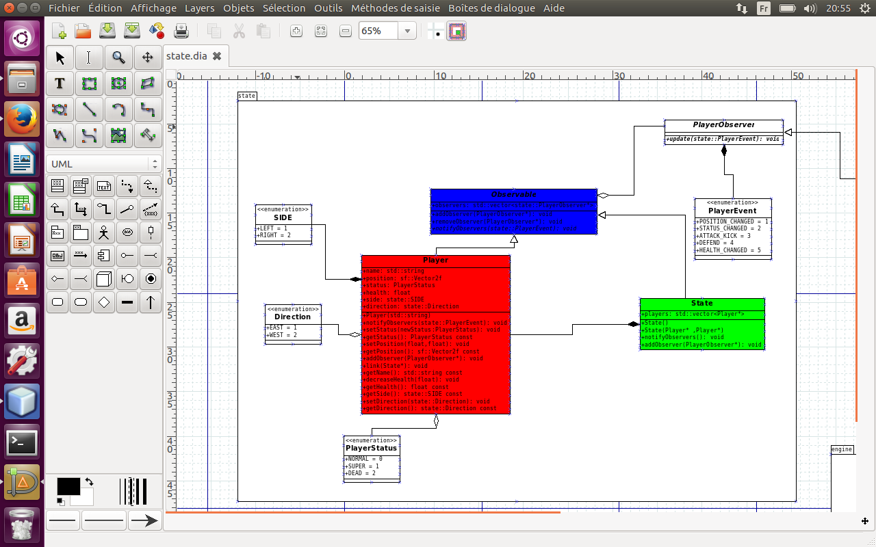Le diagramme des classes pour les états est représenté ci-dessous:

# **3. Rendu : stratégie et conception**

## **3****.1. Stratégie de rendu d’un état**

Le rendu d’un état sera délégué à un package spécifique « render ». Ce dernier contient toutes les classes don’t le but est de gérer les textures relatives aux éléments du jeux. Nous décomposons ainsi ces élements en trois sous-catégories. Les deux joueurs ( droite et gauche) , le background, qui pour l’instant restera statique, et les informations ( bars de vies, bars de supers attaques – Combo et le temps).

Le package du rendu est relié à l’état par le biais de l’observateur stateObserver. Ce dernier permet de détecter les changement qui ont été produits au niveau des éléments du jeu et qui engendrent donc un changement d’état.

## **3****.2. Conception logiciel**

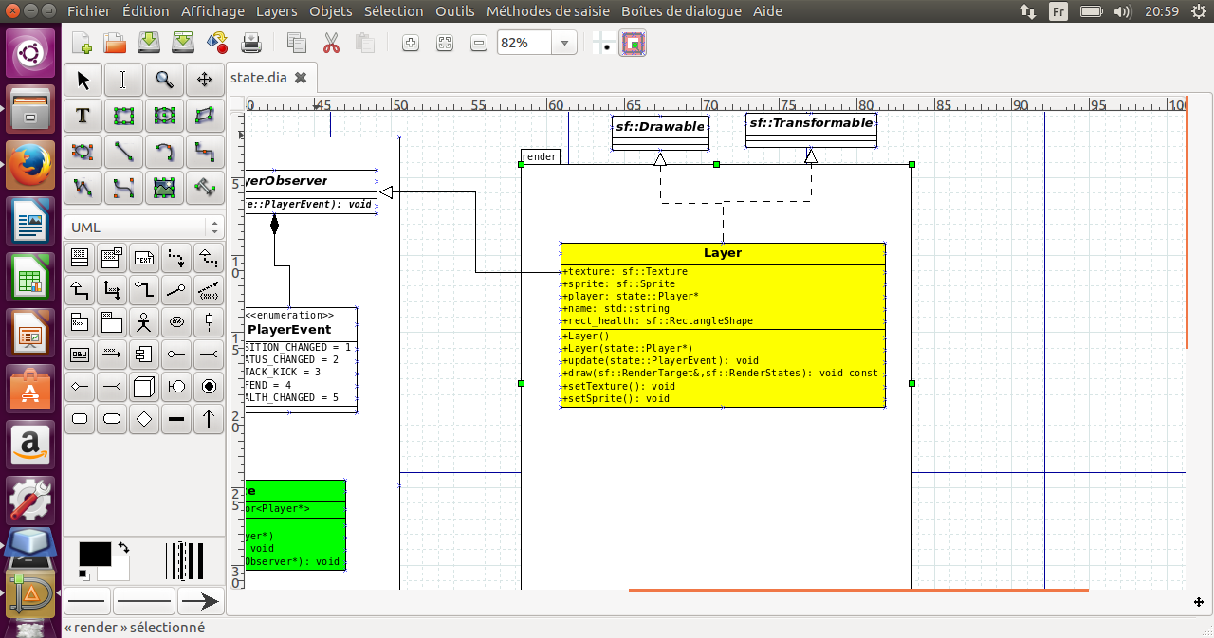Le diagramme des classes pour le rendu, est illustré ci-dessous:

**Scène.** La classe *Scène* permet de gérer le bon déroulement des couches de rendu sur l’écran. Elle fera appel aux instances de la classe *Layer* afin de pouvoir organiser les différentes actions à réaliser lors d’un changement d’état (package state). La méthode ***stateChanged*** permettra, graçe à différents switch, de sélectionner le layout à éxécuter, et ainsi, de sélectionner l’animation à réaliser.

**Layer.** Cette classe représente la couche permettant de réaliser un rendu visuel. Nous utiliserons la librairie SFML. Nous allons ainsi pouvoir charger l’emplacement de nos images et y mettre nos textures; nous allons pouvoir créer nos sprites à partir de ces mêmes textures et pouvoir également changer la position des sorites sur l’écran.

**Animations.** Toute animation sera instanciée par cette classe. Nous avons fait ce choix car nous allons posséder plusieurs types d’animation:

* animation sans mouvement : lorsque le personnage est dans l’état attente/repos, nous allons faire appel à une animation fixe ( haussement des épaules/ respiration)
* animation avec mouvement: lorsque le joueur aura choisi d’attaquer ou de réaliser un mouvement, nous allons faire appel à des sprites (d’où la nécessité de la classe Layer) prédéfinies dans une liste afin de ne sélectionner que ce qui nous intéresse.

**4 Règles de changement d'états et moteur de jeu**

**4.1 Changement extérieurs**

Les changements extérieurs sont effectués par le joueur par le biais des périphériques HM (clavier, souris,…). Dans notre cas, on distingue trois grandes catégories :

* 1. Commandes Mode : servent à Pauser le Jeu, le commencer ou encore le terminer.
  2. Commande Mouvement : Le joueur se déplace et réalise plusieurs mouvements.
  3. Commandes Combat : Elles effectuent les attaques du joueur ainsi que la défense.

Dans un premier temps, tout ces commandes seront rangées dans une seule liste, nous les différencieront plus tard après les avoir tester.

**4.2 Changements autonomes**

Ces changements sont effectués à chaque mis-à-jour de l’état. Ils sont déclenchés automatiquement dès que leur conditions sont satisfaits.

1. Le mode « Super » pour un joueur, représente un état dans lequel il est capable de déclencher une super attaque « Combo ». Ceci est possible dès que la gauge Combo qui lui associée est remplie. Elle se vide après chaque utilisation.
2. Quand la jauge de vie d’un joueur se vide, il passe au status « DEAD ». Par conséquent, la partie se termine et l’état prend le status « GAME_OVER ».
3. A chaque fois qu’un joueur est attaqué par l’autre, il perd une quantité de son volume de vie en fonction de la puissance de l’attaque encaissée. Il voit ainsi le contenu de sa jauge de vie diminuer.
4. Lorsqu’un joueur est entrain d’effectuer une super attaque, toutes les commandes se bloquent et on ne peut plus effectuer de mouvements.

**4.3 Conception Logiciel**

La classe ***CommandSet*** enregistre les commandes qui seront déclenchées par l’utilisateur. La classe **Engine** instancie la classe commandSet et a parmi ses attribut l’état courant du jeu, elle effectue les commandes listés et transforme donc l’état vers un nouvel état. Cette dernière tache sera déléguée par la suite à une autre classe ***Ruler***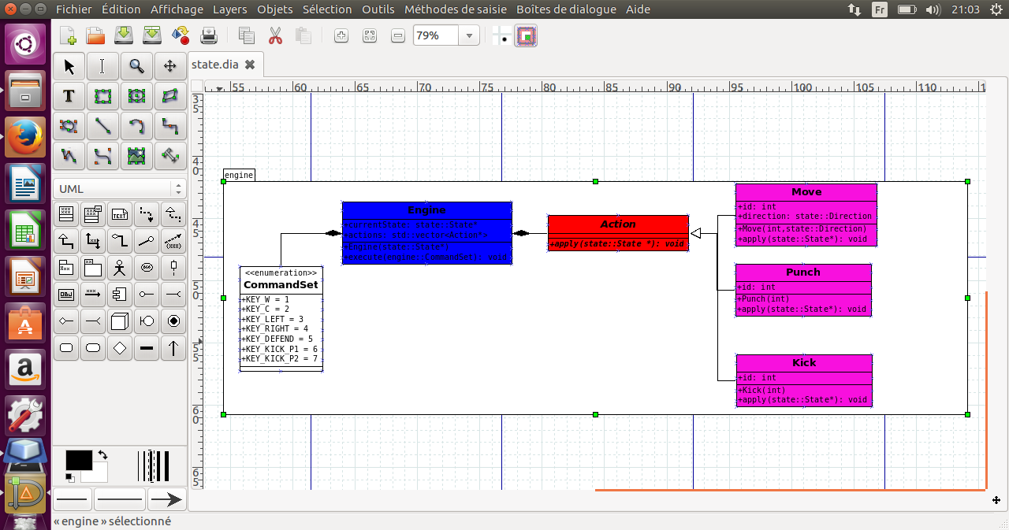 qui met en place les règles de notre jeu.

**5. Intelligence Artificielle**

Notre stratégie sera de commencer par une intelligence basique, puis de poursuivre avec une deuxième version, cette fois-ci, en augmentant la difficulté.

**5.1 Intelligence simple (jeu réel ou simulé)**

Dans cette partie, nous utilisons le package IA, et plus particulièrement DumbAI.

* *rendre le jeu jouable et fluide:* le joueur peut désormais, se déplacer vers la gauche ou la droite en utilisant les flèches directionnelles( flèche gauche, flèche droite), ou les touches « W » et « C » pour le joueur à gauche, réaliser un coup physique en utilisant la touche «E ». De plus, nous avons donné la possibilité au joueur de rajouter les commandes qu’il souhaite, et ainsi, s’affranchir des commandes par défaut.
* *réaliser une simulation de l’IA:* afin de traduire les décisions de notre Intelligence Artificielle, nous avons réalisé un premier test. Lorsque le joueur (côté droit ) cherchera à se trouver au corps à corps avec son adversaire (IA, côté gauche), celui-ci réagira en donnant un coup de pied.

**5.2 Intelligence avancée**

Dans cette partie, nous utilisons cette fois-ci une IA avancée qui réagira en fonction des mouvements et des coups du joueur. Elle sera basée sur l’algorithme minmax. En effet, celle-ci permet à l’IA de choisir le meilleur coup possible : lorsque que l’on applique la méthode « run » de ***HeuristicAI*** dans le « main », nous recevons en argument la commande réalisée par le joueur. Une fois la commande saisie, nous parcourons l’arbre afin de trouver le « poids » équivalent. Une fois le poids » trouvé, nous allons comparer les poids du fils gauche et du fils droit, en sachant que pour jouer le meilleur coup, l’IA devra choisir celui ayant la plus grande valeur (l’’utilisation de **std::max** nous simplifie la tâche) : le choix du meilleur coup se fera à travers la méthode ***findBestMove***, qui par la suite nous permettra d’attribuer le rendu équivalent (à travers **State**).

Nous avons malheureusement eu un soucis avec la méthode ***findBestMove*** et afin de rendre le jeu jouable et plus difficile, nous avons implémenté de façon logique, trois différents coups (en attendant de remédier rapidement le problème).

Ainsi, lorsque le jeu commence, l’IA se déplace vers le joueur afin de l’attaquer(Kick). Suite à celà, le joueur peut également riposter par une attaque (un kick pour commencer, puis nous augmenterons la variété des coups). Un message déterminera le gagnant à la fin de la partie.

Le jeu étant fonctionnel, mais pas optimisé, nous allons devoir résoudre le problème méthode ***findBestMove*** afin d’élargir les choix et par la même occasion, ajouter d’autres attaques.

6. MultiThreading

Pour assurer une parallélisation entre le moteur de jeu et le rendu, nous utilisant un thread qui s’occupera de l’éxecution des commande venant de engine. Ceci se fera au début de la fonction run de notre classe Game qui nous sert de modélisation de round de jeu.

Des mutex sont nécessaire au bon fonctionnement de ce thread, nous définissons donc une fonction ***update****(Engine &engine)* qui se réservera le droit d’executer le code relié à la fonction ***execute*** de ***engine***. C’est cette fonction qui sera threadée.